上 海 电 力 大 学

面向对象程序设计(JAVA)-实验报告
（2025/2026学年第2学期）

课程编号 2505190
课程名称 面向对象程序设计(JAVA)
院 （系） 人工智能学部
专 业 计算机科学与技术
班 级 2025051
学 号 20251916
姓 名 张鸿毅
实验名称 实验四 异常处理(10)
任课老师 张挺

实验四 异常处理(10)
1【实验目的】
初步掌握JAVA的类与对象。
2【实验内容】
题目1：学生成绩录入与异常处理
题目要求
编写一个 Java 程序，实现学生成绩录入与等级判断功能。
程序要求如下：
- 从键盘输入学生姓名和成绩；
- 成绩必须是 0~100 之间的整数；
- 如果输入的成绩不是整数，应捕获异常并提示：成绩必须是整数！；
- 如果成绩小于 0 或大于 100，应主动抛出自定义异常 InvalidScoreException；
- 根据成绩输出等级：
  - 90~100：优秀
  - 80~89：良好
  - 60~79：及格
  - 0~59：不及格
编程要求
- 定义自定义异常类 InvalidScoreException；
- 使用 try-catch 处理输入异常；
- 使用 throw 抛出自定义异常；
- 程序结构清晰，输出提示友好。
运行示例
请输入学生姓名：张三
请输入学生成绩：105
成绩输入错误：成绩必须在0到100之间！

题目2：泛型仓库管理系统
题目要求
编写一个简单的泛型仓库类 Storage<T>，用于存放不同类型的数据。
程序要求如下：
- 定义泛型类 Storage<T>；
- 在类中使用 ArrayList<T> 保存数据；
- 提供以下方法：
  - void addItem(T item)：添加元素；
  - T getItem(int index)：根据下标获取元素；
  - void showAll()：输出所有元素；
- 在测试类中分别创建：
  - Storage<String>，用于存放图书名称；
  - Storage<Integer>，用于存放商品编号；
- 分别添加不少于 3 个元素，并输出结果。
编程要求
- 正确使用 Java 泛型类；
- 体现泛型可以提高代码复用性；
- 程序结构完整，包括测试类和 main 方法。
运行示例
图书仓库：
Java程序设计
数据结构
人工智能导论
商品编号仓库：
1001
1002
1003

题目3：字符串统计分析
题目要求
编写一个 Java 程序，从键盘输入一段字符串，对字符串进行统计分析。
要求统计并输出：
- 字符串的总长度；
- 英文字母的个数；
- 数字字符的个数；
- 空格的个数；
- 其他字符的个数。
编程要求
- 使用 String.length() 获取字符串长度；
- 使用 charAt() 遍历字符串中的每个字符；
- 使用 Character.isLetter() 判断字母；
- 使用 Character.isDigit() 判断数字；
- 使用 Character.isWhitespace() 判断空格。
运行示例
请输入一段字符串：Java 2026!
字符串长度：10
字母个数：4
数字个数：4
空格个数：1
其他字符个数：1

题目4：用户名合法性判断
题目要求
编写一个 Java 程序，判断用户输入的用户名是否合法。
用户名规则如下：
- 用户名长度必须在 6 到 12 个字符之间；
- 用户名只能由英文字母和数字组成；
- 用户名不能以数字开头；
- 用户名中至少包含一个大写字母。
编程要求
- 使用 String.length() 判断字符串长度；
- 使用 charAt() 获取指定位置字符；
- 使用 Character.isDigit() 判断是否为数字；
- 使用 Character.isLetterOrDigit() 判断是否为字母或数字；
- 使用 Character.isUpperCase() 判断是否为大写字母；
- 根据判断结果输出“用户名合法”或“不合法原因”。
运行示例
请输入用户名：2026Java
用户名不合法：不能以数字开头
3【实验步骤和结果】(含源码和界面截图)
1.
import java.util.Scanner;

class InvalidScoreException extends Exception
{
public InvalidScoreException(String message)
{
super(message);
}
}

public class GradeSystem
{
public static void main(String[] args)
{
Scanner sc = new Scanner(System.in);
System.out.printf("请输入学生姓名：");
String name = sc.nextLine();
try
{
System.out.printf("请输入学生成绩：");
if (!sc.hasNextInt())
{
throw new Exception("成绩必须是整数！");
}
int score = sc.nextInt();

checkScore(score);

String grade = getGrade(score);
System.out.printf("学生：%s 成绩：%d 等第：%s\n", name, score, grade);
}
catch (InvalidScoreException e)
{
System.out.println(e.getMessage());
}
catch (Exception e)
{
System.out.println(e.getMessage());
}
finally
{
sc.close();
}
}

public static void checkScore(int score) throws InvalidScoreException
{
if (score < 0 || score > 100)
{
throw new InvalidScoreException("成绩超出范围，必须在0到100之间！");
}
}

public static String getGrade(int score)
{
if (score >= 90) return "优秀";
if (score >= 80) return "良好";
if (score >= 60) return "及格";
return "不及格";
}
}
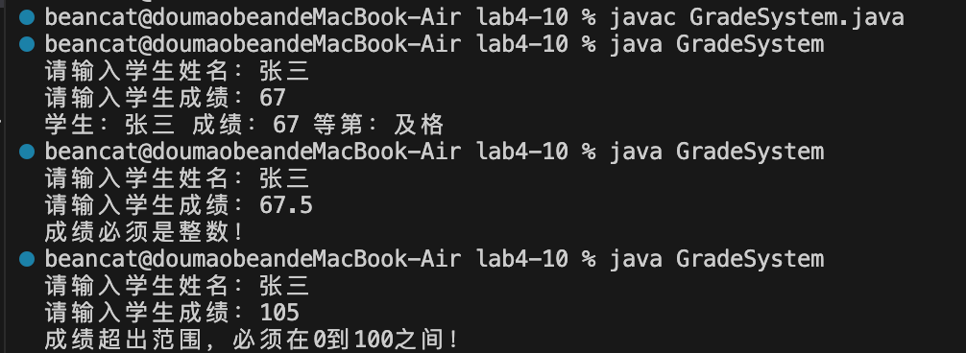

2.
import java.util.ArrayList;

class Storage<T>
{
private ArrayList<T> list = new ArrayList<>();

public void addItem(T item)
{
list.add(item);
}

public T getItem(int index)
{
return list.get(index);
}

public void showAll()
{
for (T item: list)
{
System.out.println(item);
}
}
}

public class StorageMain
{
public static void main(String[] args)
{
System.out.println("图书仓库:");
Storage<String> bookStorage = new Storage<>();
bookStorage.addItem("Java程序设计");
bookStorage.addItem("数据结构");
bookStorage.addItem("人工智能导论");
bookStorage.showAll();

System.out.println("商品编号仓库:");
Storage<Integer> indexStorage = new Storage<>();
indexStorage.addItem(1001);
indexStorage.addItem(1002);
indexStorage.addItem((1003));
indexStorage.showAll();
}
}
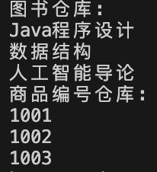

3.
import java.util.Scanner;

public class StringStatics
{
public static void main(String[] args)
{
Scanner sc = new Scanner(System.in);
System.out.printf("请输入一段字符串:");
String input = sc.nextLine();

int length = input.length();
int letter = 0;
int num = 0;
int space = 0;
int other = 0;

for (int i = 0; i < length; i ++)
{
char ch = input.charAt(i);
if (Character.isLetter(ch))
{
letter ++;
}
else if (Character.isDigit(ch))
{
num ++;
}
else if (Character.isWhitespace(ch))
{
space ++;
}
else
{
other ++;
}
}

System.out.printf("字符串长度：%d\n", length);
System.out.printf("字母数量：%d\n", letter);
System.out.printf("数字个数：%d\n", num);
System.out.printf("空格数量：%d\n", space);
System.out.printf("其他字符个数：%d\n", other);
}
}
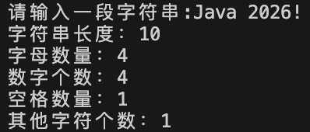

4.
import java.util.Scanner;

public class Judgement
{
public static void main(String[] args)
{
Scanner sc = new Scanner(System.in);
System.out.printf("请输入用户名：");
String name = sc.nextLine();
try
{
check(name);
System.out.println("用户名合法");
}
catch (Exception e)
{
System.out.println(e.getMessage());
}
finally
{
sc.close();
}
}

public static void check(String name) throws Exception
{
if (name.length() < 6 || name.length() > 12)
{
throw new Exception("用户名不合法：长度必须在6到12个字符之间");
}

for(char c: name.toCharArray())
{
if (!Character.isLetterOrDigit(c))
{
throw new Exception("用户名不合法：只能由英文字母和数字组成");
}
}

if (Character.isDigit(name.charAt(0)))
{
throw new Exception("用户名不合法：不能以数字开头");
}

int capitalNum = 0;
for(char c: name.toCharArray())
{
if (Character.isUpperCase(c))
{
capitalNum ++;
}
}
if (capitalNum == 0)
{
throw new Exception("用户名不合法：至少包含一个大写字母");
}
}
}
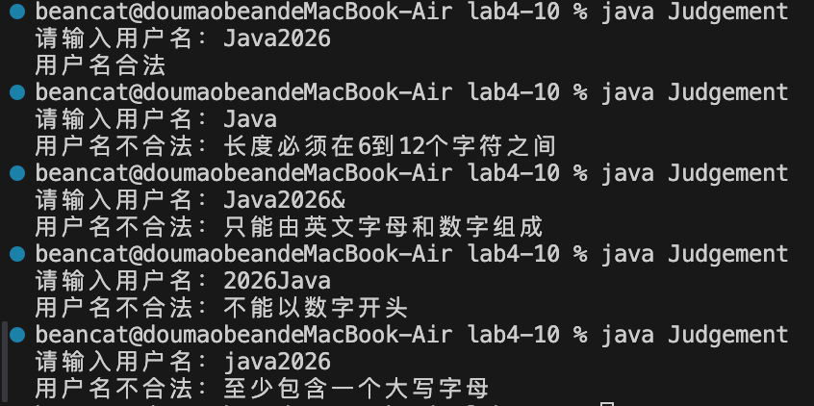
4【实验要求】
将本次实验报告文件命名为“Java实验4(10)_学号_姓名”上交。

